MASTER IN TECNOLOGIE INTERNET
ANNO 2011
SICUREZZA DELLE RETI

RELATORE:
ING. STEFANO GHELARDINI

SPECIFICHE DEL PROGETTO 4
specifiche del progetto da realizzare 4
specifiche del progetto da modificare 4
Modifiche da effettuare 5
1)Scambio sicuro della chiave simmetrica tra server e client 5
2) client invia dati al server 6
3) server invia dati al client 8
PROGRAMMA CLIENT 8
classe ClienteMain 8
metodo main(..........) 8
Classe Cliente 9
costruttore 9
Metodo seleziona servizio 9
metodo mostra messaggi 10
Metodo inserisci messaggio 11
Metodo cancella messaggio 12
Enumerazione Menu 13
PROGRAMMA CLIENT modificato 14
classe ClienteMain 14
metodo main(..........) non viene cambiato 14
Classe Cliente 14
costruttore 14
Metodo seleziona servizio 15
metodo mostra messaggi 16
Metodo inserisci messaggio 17
Metodo cancella messaggio 18
Metodo creaCoppiaChiavi 19
Metodo inviaChiavePubblica 20
metodo riceviChiaveSimmetricaCriptata 21
metodo decriptaChiaveSimmetricaConChiavePrivata 21
metodo creaFirma 22
metodo inviaFirma 23
PROGRAMMA SERVER 24
classe ServitoreMain 24
metodo main(..........) 24
classe Servitore 24
metodo inizioServizio() 24
classe ServitoreThread 24
metodo run() 25
Metodo mostraMessaggi() 25
Metodo inserisciMessaggio() 25
Metodo cancellaMessaggio() 26
PROGRAMMA SERVER MODIFICATO 26
classe ServitoreMain 26
metodo main(..........): non cambia 26
classe Servitore 27
metodo inizioServizio() non cambia 27
classe ServitoreThread 27
metodo run() 27
Metodo mostraMessaggi() 28
Metodo inserisciMessaggio() 29
Metodo cancellaMessaggio() 30
Riferimenti 30

SPECIFICHE DEL PROGETTO

specifiche del progetto da realizzare
le specifiche del progetto da realizzare sono le seguenti :

realizzare una applicazione client/server che permetta lo scambio di messaggi cifrati e firmati tramite Internet.
Protocollo e finalità della comunicazione sono a scelta.
Le chiavi simmetriche di cifratura sono generate e scambiate in modo sicuro all'avvio della comunicazione.

In particolare è stata presa una applicazione client/server di nome bacheca ed è stata modificata in modo da verificare le specifiche del progetto.

specifiche del progetto da modificare
Di seguito sono scritte le specifiche dell'applicazione bacheca

Realizzare un sistema client-server per la gestione di una bacheca condivisa.

Il client offre all'utente un'interfaccia testuale che consente di:
1)mostrare i messaggi presenti in bacheca,
2) inserire un nuovo messaggio,
3)cancellare un messaggio dalla bacheca.

Il server è in grado di colloquiare con più client contemporaneamente.

Ogni messaggio della bacheca è caratterizzato da:
1)un autore,
2)il testo del messaggio,
3)un numero univoco che consente di identificare il messaggio
4)un codice di cancellazione relativo a quel messaggio;

-Il codice di cancellazione è costituito da un numero intero casuale e viene comunicato dal server solo all'autore del messaggio nel momento in cui quest'ultimo viene inviato alla bacheca.
-Il codice di cancellazione viene richiesto successivamente per poter
cancellare un messaggio, in modo tale che solo l'autore di un messaggio possa rimuoverlo dalla bacheca.

Il client si comporta come segue:
• All'avvio chiede all'utente di inserire il suo nome, l'indirizzo IP e numero di porta del server con cui interagire, dopodiché
• Mostra all'utente la lista di operazioni disponibili:
1) mostra messaggi presenti in bacheca
2) inserisci nuovo messaggio
3) cancella messaggio
4) esci

modifiche da apportare al programma bacheca
Le modifiche effettuate sui programmi client/server dell'applicazione bacheca per verificare le specifiche del progetto sono le seguenti:

1)Scambio sicuro della chiave simmetrica tra server e client
CLIENT crea una chiave pubblica e privata ed invia la chiave pubblica al server.
SERVER riceve la chiave pubblica, genera una chiave simmetrica, la codifica con la chiave pubblica inviata dal client e invia la chiave simmetrica codificata al client.
CLIENT riceve la chiave simmetrica codificata dal server e la decodifica con la propria chiave privata .
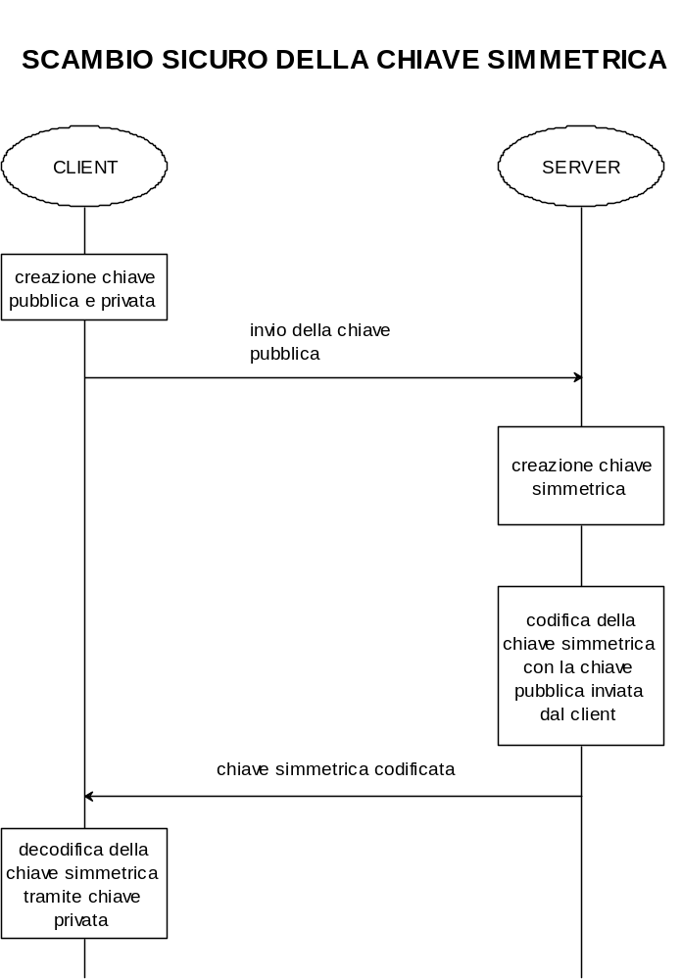

2) client invia dati al server

CLIENT A questo punto il client possiede la chiave simmetrica in chiaro e inizia la trasmissione dei dati verso il server.
I dati inviati al server, vengono codificati e firmati dal client.
Per quanto riguarda la codifica, viene effettuata con la chiave simmetrica ricevuta dal server.
Per quanto riguarda la firma, viene effettuata calcolando l'hash del messaggio da inviare e codificando tale hash (che prende il nome di digest) con la sua chiave privata.

SERVER riceve il messaggio codificato e la relativa firma;
per quanto riguarda il messaggio, questo viene decodificato con la chiave simmetrica,
per quanto riguarda la firma ( serve a garantire al server che il messaggio sia stato inviato dal client e non sia stato manomesso da altri) il server decodifica la firma con la chiave pubblica inviatogli dal client e ottiene il digest.
Fatte queste operazioni, il server calcola l'hash del messaggio decodificato e lo confronta con il digest ricevuto dal client;
se i due digest coincidono, il messaggio arrivato è stato effettivamente inviato dal client e non ha subito manomissioni.

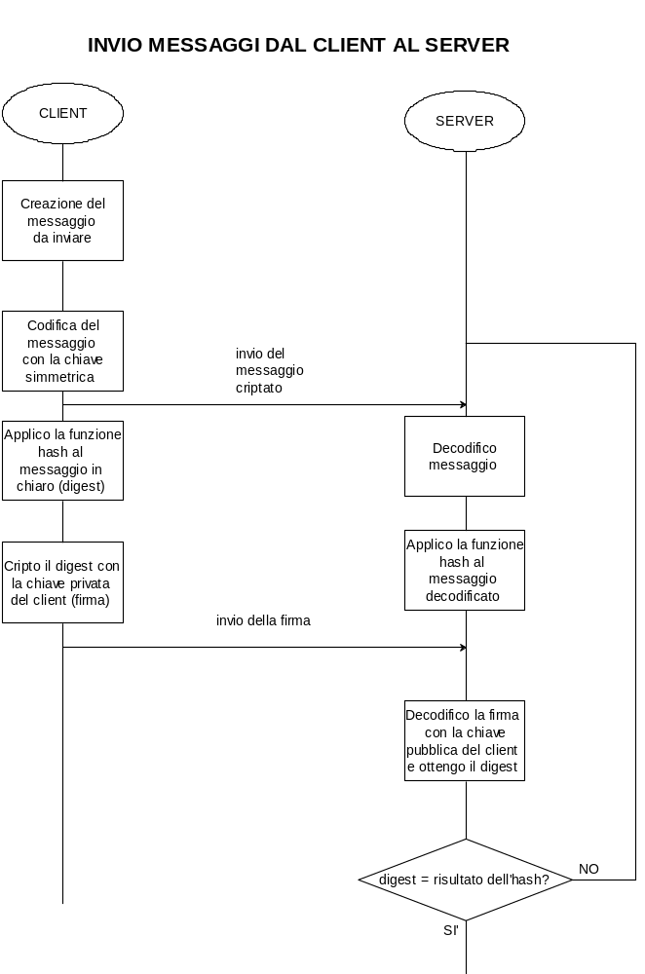

3) server invia dati al client
Il server codifica il messaggio da inviare con la propria chiave simmetrica.
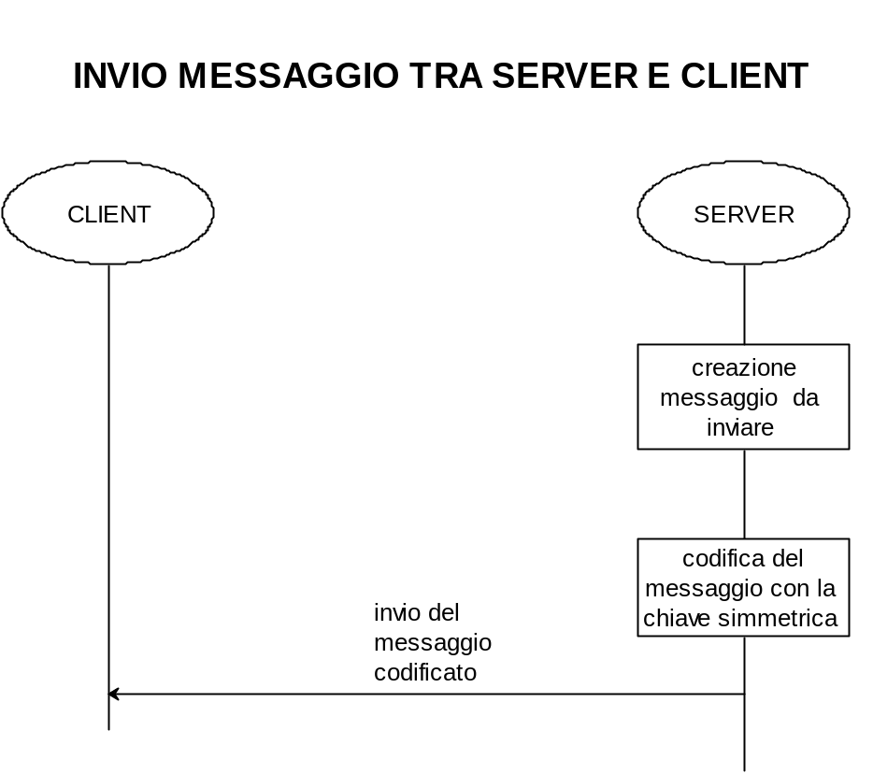
Di seguito vediamo le parti più importanti del codice dei programmi client e server prima della modifica e dopo.

PROGRAMMA CLIENT
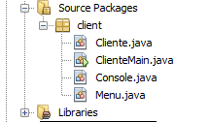

classe ClienteMain
Il programma Client parte chiamando il metodo main()

metodo main(..........)
Viene chiamato il costruttore della classe
Cliente (pag 9)
prova a creare un nuovo oggetto client
Cliente cl = null;
try{
cl = new Cliente();
}
catch (IOException e){
Console.scriviStringa("Problemi di comunicazione ...");
}

Classe Cliente

costruttore
public Cliente() throws IOException{

scrivi l'indirizzo IP del server, la porta che vuole utilizzare e il tuo nome
Console.scriviStringa("scrivi l'indirizzo Ip del server");
indirizzoIpServer = Console.leggiStringa();
Console.scriviStringa("scrivi il numero della porta del server");
portaServer = Console.leggiIntero();
Console.scriviStringa("scrivi il tuo nome");
nome = Console.leggiStringa();

crea il socket che gestirà la comunicazione con il server
s = new Socket(indirizzoIpServer, portaServer);
disIn = new DataInputStream(s.getInputStream());
dosOut = new DataOutputStream(s.getOutputStream());
Il costruttore effettua una serie di operazioni e chiama il metodo selezionaservizio()
esegui il metodo selezionaservizio()
selezionaServizio();

Metodo seleziona servizio
in base al numero scritto dall'utente, seleziona uno dei seguenti metodi
mostraMessaggio(), inserisciMessaggio(), cancellaMessaggio().

public void selezionaServizio(){
boolean continua = true;
while(continua){
Console.scriviStringa("\n SELEZIONA UN SERVIZIO");
Console.scriviStringa("1) mostra messaggi presenti in bacheca \n2) "
+ "inserisci nuovo messaggio \n3) cancella messaggio \n4) esci\n");
int n = Console.leggiIntero();
if((n == 0) ||( n >4 ) ){
Console.scriviStringa("Selezione errata");
continue;
L'utente sceglie un numero:
- il numero è inviato al server
- il numero permette di selezionare uno
dei seguenti metodi:
mostraMessaggi() (pag10)
inserisciMessaggio() (pag11)
cancellaMessaggio() (pag12)
}
Menu menu;
menu = Menu.fromIndice(n);

try{
switch (menu){
//in base al valore di n scelto dall'utente,tale valore
//viene inviato
//al server per selezionare un elemento della enum Menu
case MOSTRA_MESSAGGI:
dosOut.writeInt(Menu.MOSTRA_MESSAGGI.getIndice());
mostraMessaggi();
break;
case INSERISCI_MESSAGGIO:
//invio della scelta selezionata al server
dosOut.writeInt(Menu.INSERISCI_MESSAGGIO.getIndice());
inserisciMessaggio();
break;
case CANCELLA_MESSAGGIO:
dosOut.writeInt(Menu.CANCELLA_MESSAGGIO.getIndice());
cancellaMessaggio();
break;
case ESCI:
System.exit(0);
}
}
catch (IOException e){
Console.scriviStringa("Problemi di comunicazione ...");
}
}
}
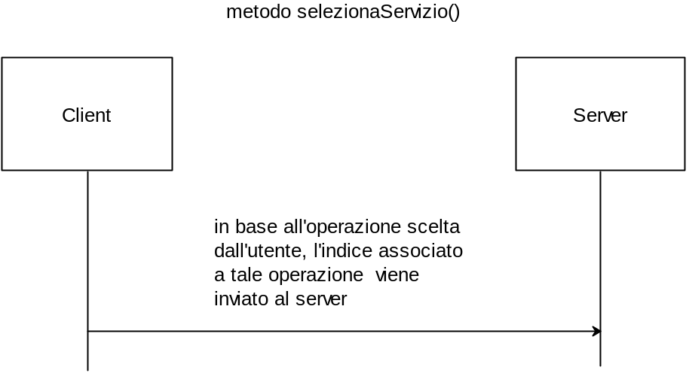

metodo mostra messaggi
ciclo infinito
viene ricevuta la stringa di messaggi; se la stringa ricevuta è uguale a "STOP", il programma esce
dal ciclo infinito e la stringa viene scritta sul terminale.
String st1 = new String("STOP");
while(true){
st = brIn.readLine();
// esci dal ciclo se ricevi il messaggio STOP
if(st.equals(st1)){
break;
}
Console.scriviStringa(st);
}
Viene ricevuta e scritta la lista dei messaggi contenuta nel server
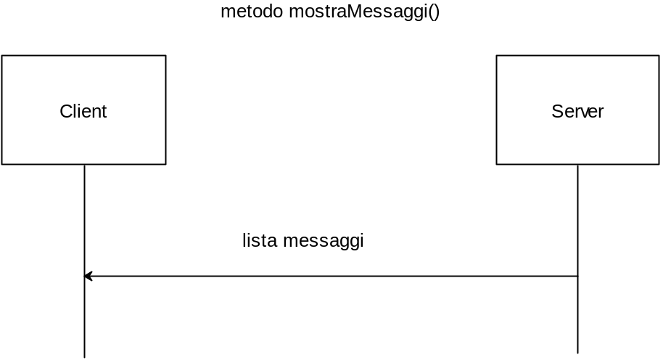

Metodo inserisci messaggio
1) l'utente scrive il testo del messaggio

2)ciclo infinito. Questo ciclo serve per evitare che venga inviato al server qualcosa anche se la
stringa è nulla; infatti se la stringa è nulla ("") il programma esce dal ciclo.
while(true){
st = Console.leggiLinea();
if (!st.equals("")){
break;
}
}

3) creo la stringa da inviare al server che è formata dal nome dell'utente più il messaggio che
l'utente vuole inviare al server
st1 = nome + ": " + "\"" + st + "\"";

4) invio il messaggio
pwOut.println(st1);

5) a questo punto il programma si mette in attesa dei dati dal server che invia il numero del
messaggio e il codice di cancellazione
id = disIn.readInt();
cc = disIn.readInt();

6) il programma visualizza all'utente i dati arrivati dal server nel passo 5)
Console.scriviStringa("Il messaggio è il numero " + id
+ " e il codice"
+ " di cancellazione è " + cc);
- L'utente crea il messaggio
- il metodo invia il messaggio al server
- il metodo riceve dal server il numero del
messaggio e il codice di cancellazione e li visualizza
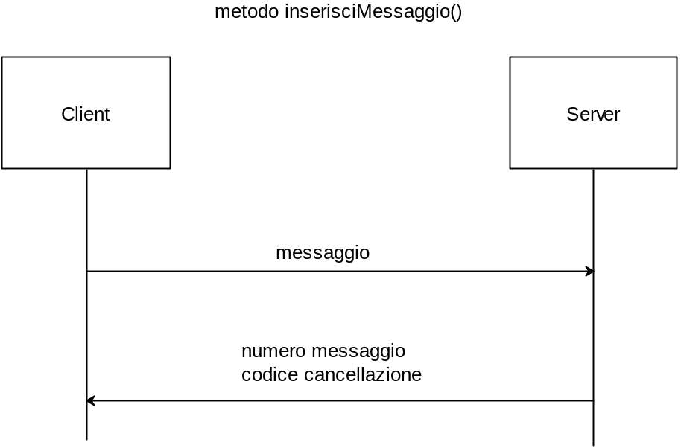

Metodo cancella messaggio
1)l'utente deve scrivere il numero del messaggio da cancellare
Console.scriviStringa("Quale messaggio vuoi eliminare?");
id = Console.leggiInt();

2)il numero viene inviato al server
dosOut.writeInt(id);

3)l'utente deve scrivere il codice di cancellazione
Console.scriviStringa("Codice di cancellazione");
cc = Console.leggiInt();

4)il numero viene inviato al server
dosOut.writeInt(cc);

5)viene visualizzato il messaggio di risposta inviato dal server a seguito dell'esito dell'operazione
st = brIn.readLine();
Console.scriviStringa(st);

- L'utente scrive il numero del messaggio da cancellare
- il metodo invia il numero al server
- L'utente scrive il codice del messaggio da cancellare
- il metodo invia il codice al server
- il metodo riceve e visualizza il messaggio di risposta del server
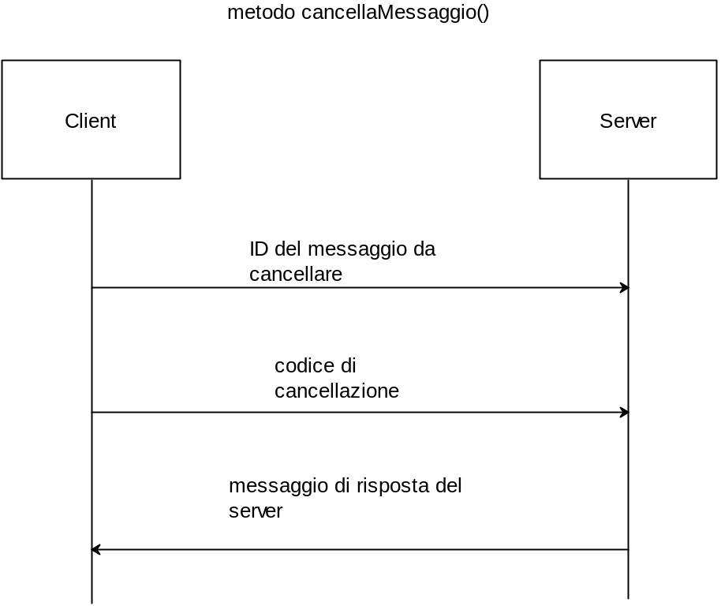

Enumerazione Menu
package client;

public enum Menu {
MOSTRA_MESSAGGI(1), INSERISCI_MESSAGGIO(2), CANCELLA_MESSAGGIO(3),ESCI(4);
private final int indice;

private Menu(int i){
indice = i;
}

public int getIndice(){
return indice;
}

public static Menu fromIndice(int b){
for (Menu m : Menu.values())
if (m.indice == b){
return m;
}
return null;
}
}

PROGRAMMA CLIENT modificato
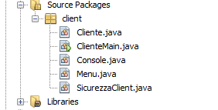

classe ClienteMain

metodo main(..........) non viene cambiato

metodo main(..........)
Viene chiamato il costruttore della classe
Cliente (pag 14)
prova a creare un nuovo oggetto client
Cliente cl = null;
try{
cl = new Cliente();
}
catch (IOException e){
Console.scriviStringa("Problemi di comunicazione ...");
}

Classe Cliente

costruttore
public Cliente() throws IOException{
Console.scriviStringa("scrivi l'indirizzo Ip del server");
indirizzoIpServer = Console.leggiStringa();
Console.scriviStringa("scrivi il numero della porta del server");
portaServer = Console.leggiIntero();
Console.scriviStringa("scrivi il tuo nome");
nome = Console.leggiStringa();
s = new Socket(indirizzoIpServer, portaServer);
disIn = new DataInputStream(s.getInputStream());
dosOut = new DataOutputStream(s.getOutputStream());
brIn = new BufferedReader(new InputStreamReader(s.getInputStream()));
pwOut = new PrintWriter(s.getOutputStream(),true);

//crea una coppia di chiavi
il metodo costruttore esegue le seguenti operazioni:
-crea una coppia di chiavi pubblica e privata,
-invia la chiave pubblica al server,
-riceve dal server la chiave simmetrica codificata
-decodifica la chiave simmetrica ricevuta dal server con la propria chiave privata.

creaCoppiaChiavi();

//invia la chiave pubblica al server
inviaChiavePubblica();

//ricevi la chiave simmetrica dal server
riceviChiaveSimmetricaCriptata();

decriptaChiaveSimmetricaConChiavePrivata();

//esegui le normali funzioni del programma
selezionaServizio();
}
Il costruttore effettua una serie di operazioni e chiama il metodo selezionaservizio()

Metodo seleziona servizio

while(continua){
Console.scriviStringa("\n SELEZIONA UN SERVIZIO");
Console.scriviStringa("1) mostra messaggi presenti in bacheca \n2) "
+ "inserisci nuovo messaggio \n3) cancella messaggio \n4) esci\n");
int n = Console.leggiIntero();
if((n == 0) ||( n >4 ) ){
Console.scriviStringa("Selezione errata");
continue;
L'utente sceglie un numero:
- il numero è inviato al server
- il numero permette di selezionare uno
dei seguenti metodi:
mostraMessaggi() (pag10)
inserisciMessaggio() (pag11)
cancellaMessaggio() (pag12)
}

Menu menu;
menu = Menu.fromIndice(n);

I metodi mostra messaggi () , inserisci messaggio (), cancella messaggio () sono ancora selezionati tramite un numero intero fornito dall'utente, però questo numero intero viene prima trasformato in stringa, poi la stringa viene inviata al server e codificata e firmata.
È quindi necessario effettuare queste operazioni prima di richiamare uno dei tre metodi visti sopra

try{
switch (menu){

case MOSTRA_MESSAGGI:
//converti l'intero in stringa
String str=Integer.toString(
Menu.MOSTRA_MESSAGGI.getIndice());

//codifica la stringa
codifica(str);

//invia il messaggio criptato al server
inviaMessaggioCriptato();

//calcola la firma del messaggio in chiaro
creaFirma(str);

//invia la firma al server
inviaFirma();
mostraMessaggi();
break;

case INSERISCI_MESSAGGIO:
//invio della scelta selezionata al server
//dosOut.writeInt(Menu.INSERISCI_MESSAGGIO.getIndice());
String str1=Integer.toString(
Menu.INSERISCI_MESSAGGIO.getIndice());

//codifica la stringa
codifica(str1);

//invia il messaggio criptato al server
inviaMessaggioCriptato();

//calcola la firma del messaggio in chiaro
creaFirma(str1);

//invia la firma al server
inviaFirma();
inserisciMessaggio();
break;

case CANCELLA_MESSAGGIO:
String str2=Integer.toString(
Menu.CANCELLA_MESSAGGIO.getIndice());

//codifica la stringa
codifica(str2);

//invia il messaggio criptato al server
inviaMessaggioCriptato();

//calcola la firma del messaggio in chiaro
creaFirma(str2);

//invia la firma al server
inviaFirma();
cancellaMessaggio();
break;

case ESCI:
System.exit(0);
}
}
catch (IOException e){
Console.scriviStringa("Problemi di comunicazione ...");
}
}

metodo mostra messaggi
ciclo infinito
viene ricevuta la stringa di messaggi; se la stringa ricevuta è uguale a "STOP", il programma esce
dal ciclo infinito e la stringa viene scritta sul terminale.

String st1 = new String("STOP");
//ciclo infinito per ricevere i vari messaggi dal server
while(true){
//ricevi messaggio criptato
La lista dei messaggi arriva dal server criptata, quindi la lista viene prima ricevuta e poi decodificata
riceviMessaggioCriptato();

//decodifica messaggio
decodifica();

//st = brIn.readLine();
// esci dal ciclo se ricevi il messaggio STOP
if(messaggioDecodificato.equals(st1)){
break;
}
Console.scriviStringa(messaggioDecodificato);
}

Metodo inserisci messaggio

public void inserisciMessaggio() throws IOException {
//leggi il messaggio dalla tastiera
String st,st1;
int id,cc;
Console.scriviStringa("Inserisci il testo del messaggio ");
while(true){
/* senza il while ,il metodo leggiLinea()invia sempre qualcosa
in uscita e st1 diventa "", questo crea problemi al server.
Per evitare questo fatto, faccio uscire il programma dal ciclo
solo quando st1 diverso da "" cioè dal messaggio vuoto*/
st = Console.leggiLinea();
if (!st.equals("")){ //esci dal while se la stringa st è vuota (st="")
break;
}
}

//crea il messaggio da inviare
st1 = nome + ": " + "\"" + st + "\"";
il messaggio scritto dall'utente viene codificato e inviato al server; inoltre viene calcolata la firma del messaggio ed anch'essa viene inviata al server.

A questo punto il metodo riceve dal server l'ID ed il codice di cancellazione con cui il messaggio è stato registrato sul server; anche in questi due casi i dati arrivano criptati dal server
//cripta il messaggio
codifica(st1);

//invia il messaggio criptato al server
inviaMessaggioCriptato();

//calcola la firma del messaggio in chiaro
creaFirma(st1);

//invia la firma al server
inviaFirma();

//ricevi dal server ID e codice di cancellazione
Console.scriviStringa("Messaggio inviato");
//*****************************
//ricevi ID
//*****************************
//ricevi messaggio criptato
riceviMessaggioCriptato();

//decodifica messaggio
decodifica();
id=Integer.parseInt(messaggioDecodificato);

//*****************************
//ricevi codice cancel
//*****************************
//ricevi messaggio criptato
riceviMessaggioCriptato();

//decodifica messaggio
decodifica();
cc=Integer.parseInt(messaggioDecodificato);

//id = disIn.readInt();
//cc = disIn.readInt();
Console.scriviStringa("Il messaggio è il numero " + id + " e il codice"
+ " di cancellazione è " + cc);
}

Metodo cancella messaggio

public void cancellaMessaggio()throws IOException {
String st;
int id,cc,cod;

Console.scriviStringa("Quale messaggio vuoi eliminare?");

//leggi da console il numero del messaggio da cancellare
id = Console.leggiInt();
L'utente scrive sul client l'ID del messaggio da cancellare;

l'ID viene:
convertito in stringa,
codificato,
inviato al server.

Fatto questo il client crea la firma
dell'ID e invia anch'essa al server

//converti l'intero in stringa
String str=Integer.toString(id);

//codifica la stringa
codifica(str);

//invia il messaggio criptato al server
inviaMessaggioCriptato();

//calcola la firma del messaggio in chiaro
creaFirma(str);

//invia la firma al server
inviaFirma();

//dosOut.writeInt(id);

// codice del messaggio da cancellare
Console.scriviStringa("Codice di cancellazione");
//leggi da console il codice del messaggio da cancellare
cod = Console.leggiInt();
A questo punto, l'utente scrive sul client il codice di cancellazione relativo al messaggio da cancellare,
lo trasforma in stringa,
lo codifica,
lo invia al server;

dopo aver inviato il codice criptato , il client crea la firma del codice di cancellazione e la invia al server
//converti l'intero in stringa
String strCod=Integer.toString(cod);

//codifica la stringa
codifica(strCod);

//invia il messaggio criptato al server
inviaMessaggioCriptato();

//calcola la firma del messaggio
//in chiaro
creaFirma(strCod);

//invia la firma al server
inviaFirma();

st = brIn.readLine();
Console.scriviStringa(st);
}

Metodo creaCoppiaChiavi
questo metodo serve al client per generare una chiave privata e la relativa chiave pubblica.

public void creaCoppiaChiavi(){
// Initialise RSA
try{
KeyPairGenerator RSAKeyGen = KeyPairGenerator.getInstance("RSA");

Viene creato un oggetto di tipo KeyPairGenerator; è da notare che questo oggetto non viene creato con il classico new ma utilizzando il metodo getInstance("RSA")

RSAKeyGen.initialize(RSAKeySize);
Le chiavi avranno dimensione di 1024 bit (RSAKeySize= 1024)

keyPair = RSAKeyGen.generateKeyPair();
È generata la coppia di chiavi

chiavePubblica = keyPair.getPublic();
Alla variabile istanza chiave pubblica, è assegnato il valore della chiave pubblica generata dall'oggetto RSAKeyGen

} catch (GeneralSecurityException e) {
System.out.println(e.getLocalizedMessage() + newline);
System.out.println("Error initialising encryption. Exiting.\n");
System.exit(0);
}
}

Metodo inviaChiavePubblica
questo metodo permette di inviare la chiave pubblica dal client server; si opera nel seguente modo:
1)per prima cosa si invia al server la lunghezza (in byte ) della chiave pubblica;
per fare questo poiché chiave pubblica è una variabile istanza della classe cliente ed è un oggetto di tipo PublicKey , si usa il metodo getEncoded() che ottiene un array di byte; ottenuto l'array di byte, si calcola la sua lunghezza tramite lenght.
2) inviata la lunghezza della chiave, si provvede ad inviare al server l' array di byte che abbiamo ottenuto a partire dall' oggetto chiave pubblica tramite il metodo getEncoded()
3) si vuota lo stream dati verso il server mediante il metodo flush().

public void inviaChiavePubblica(){
// invia la chiave pubblica (codificata in byte) al server
try {
//1) invia la lunghezza dell'array di byte
dosOut.writeInt(chiavePubblica.getEncoded().length);

//2) invia l'array di byte
dosOut.write(chiavePubblica.getEncoded());

//3) svuota lo stream di uscita
dosOut.flush();
} catch (IOException e) {
System.out.println("I/O Error");
System.exit(0);
}
}

metodo riceviChiaveSimmetricaCriptata
questo metodo serve al programma client per ricevere dal server , la chiave simmetrica generata dal server criptata con la chiave pubblica inviata dal client.
La chiave simmetrica criptata, ha la forma di un array di byte

public void riceviChiaveSimmetricaCriptata(){
//ricevi la chiave pubblica dal client
try{
//crea un array avente come dimensione quello che ricevi dal client
chiaveSimmetricaCifrata = new byte[disIn.readInt()];
Il client riceve dal server la dimensione dell'array di byte con cui è codificata la chiave simmetrica, quindi crea un array di byte avente la stessa dimensione.
Questo array di byte è una variabile istanza per la classe cliente e si chiama chiaveSimmetricaCifrata

//ricevi l'array di byte
disIn.readFully( chiaveSimmetricaCifrata);

l'array di byte chiaveSimmetricaCifrata viene riempito completamente con la codifica in byte della chiave simmetrica; quindi da questo punto in poi chiaveSimmetricaCifrata rappresenta la codifica in byte della chiave simmetrica generata dal server

Console.scriviStringa("chiave Simmetrica rappresentata in byte: "
+ chiaveSimmetricaCifrata);
} catch (IOException e) {
System.out.println("Errore ricezione chiave simmetrica ");
System.exit(0);
}
}

metodo decriptaChiaveSimmetricaConChiavePrivata
questo metodo permette di ottenere in chiaro (cioè come oggetto di tipo Key) la chiave simmetrica criptato ricevuta dal server. C
L'oggetto di tipo key che otteniamo con questo metodo è una variabile d'istanza del classe cliente e prende il nome di chiaveSimmetrica

public void decriptaChiaveSimmetricaConChiavePrivata(){
try{
//crea il cifratore
Cipher cipher = Cipher.getInstance("RSA/ECB/PKCS1Padding");

//inizializza il cifratore con la chiave privata,modalità decrittaz.
cipher.init(Cipher.DECRYPT_MODE, keyPair.getPrivate());

//effettua la decrittazione
chiaveSimmetricaDecifrata = cipher.doFinal(chiaveSimmetricaCifrata);

//creo un oggetto key
chiaveSimmetrica = new SecretKeySpec(chiaveSimmetricaDecifrata, "Blowfish");
}
catch (NoSuchPaddingException e) {
System.out.println("Error obtaining server public key 2.");
System.exit(0);
}
catch (NoSuchAlgorithmException e) {
System.out.println("Error obtaining server public key 2.");
System.exit(0);
}
catch (InvalidKeyException e) {
System.out.println("Error obtaining server public key 2.");
System.exit(0);
}
catch (IllegalBlockSizeException e) {
System.out.println("Error obtaining server public key 2.");
System.exit(0);
}
catch (BadPaddingException e) {
System.out.println("Error obtaining server public key 2.");
System.exit(0);
}

}

metodo creaFirma
questo metodo riceve in ingresso una stringa s di cui dobbiamo calcolare la firma.

public void creaFirma(String s){
try { //trasforma la stringa in un array di byte
byte[] dati = s.getBytes("UTF8");
Trasforma la stringa s in un array di byte di nome "dati"

// I dati vengono firmati
Signature firma = Signature.getInstance("MD5WithRSA");
Crea un oggetto di tipo Signature avente nome "firma" mediante il metodo getInstance("MD5WithRSA");

firma.initSign(keyPair.getPrivate());
L'oggetto di tipo Signature avente nome "firma" viene inizializzato con la chiave privata del client

firma.update(dati);
All'oggetto di tipo Signature avente nome "firma" viene passato l' array di byte "dati"

digestCriptato = firma.sign();
Per firmare realmente "dati" è necessario chiamare il metodo sign() che genera un array di byte contenente la firma digitale.
Questo array di byte è assegnato alla variabile istanza digestCriptato che, da ora in poi, contiene la firma della stringa s mandata in ingresso al metodo creaFirma

}
catch (UnsupportedEncodingException e) {
System.out.println("Errore sulla codifica");
System.exit(0);
}
catch (NoSuchAlgorithmException e) {
System.out.println("errore sull'algoritmo");
//System.exit(0);
}
catch (InvalidKeyException e) {
System.out.println("chiave non valida");
System.exit(0);
}
catch (SignatureException e) {
System.out.println("chiave non valida");
System.exit(0);
}
}

metodo inviaFirma
Dal momento che è nota la firma del messaggio, questa deve essere inviata al server .
La firma è contenuta nell' array di byte digestCriptato; per inviarla al server, viene innanzitutto calcolata la lunghezza dell'array e il numero così ottenuto è inviato al server, dopodiché vengono inviati tutti i byte di digestCriptato.
Terminata questa operazione lo stream di uscita viene pulito

public void inviaFirma(){
//invialo al server
try {
//invia la lunghezza dell'array di byte
dosOut.writeInt(digestCriptato.length);
//invia l'array di byte
dosOut.write(digestCriptato);
//svuota lo stream di uscita
dosOut.flush();
}
catch (IOException e) {
System.out.println("I/O Error");
System.exit(0);
}
}

PROGRAMMA SERVER
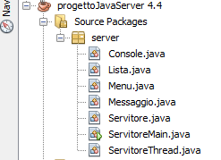

classe ServitoreMain

metodo main(..........)
-crea oggetto lista Lista l = new Lista();
-inserisci il numero della porta int ps = Console.leggiIntero();
-crea oggetto servitore Servitore s = new Servitore(ps,l);
-chiama il metodo inizioServizio() della classe Servitore s.inizioServizio();

classe Servitore

metodo inizioServizio()
-crea un oggetto di tipo server socket e attendi la richiesta di connessione da parte di un processo client
sulla porta di valore port
ServerSocket ss = null;
try{
ss = new ServerSocket(port);
}
catch (IOException ioe){
System.out.println("Non riesco a mettermi in ascolto "
+ "sulla porta specificata");
System.exit(1);
}
-entra in un ciclo infinito e con il metodo accept() dell'oggetto server socket attendi un client;
quando il client arriva, il metodo accept() crea il socket di servizio al client
while (true){
try{
Socket s = ss.accept();
--crea un oggetto servitoreThread che rappresenta il thread che gestirà la comunicazione con il
processo client; passa a questo oggetto la lista l e il socket s
ServitoreThread st = new ServitoreThread(s,l);
--il metodo start() fa partire il thread
st.start();

classe ServitoreThread

metodo run()
il sistema operativo, quando il thread è pronto, esegue il metodo run() del thread.
in particolare il metodo run() seleziona uno dei tre metodi seguenti in base a quanto scelto dal client:
mostraMessaggi(), inserisciMessaggio(), cancellaMessaggio().

public void run(){
try{
Console.scriviStringa("Si e' connesso un cliente");
disIn = new DataInputStream(s.getInputStream());
dosOut = new DataOutputStream(s.getOutputStream());
brIn = new BufferedReader(new InputStreamReader(s.getInputStream()));
pwOut = new PrintWriter(s.getOutputStream(),true);
boolean continua = true;
while (continua){
Menu menu;
menu = Menu.fromIndice(disIn.readInt());
switch (menu){
case MOSTRA_MESSAGGI:
mostraMessaggi();
break;
case INSERISCI_MESSAGGIO:
inserisciMessaggio();
break;
case CANCELLA_MESSAGGIO:
cancellaMessaggio(l);
break;
case ESCI:

}
}
}
catch (IOException ioe){
Console.scriviStringa("Problemi durante la comunicazione "
+ "con il cliente " + ioe.getMessage());
}
}

Metodo mostraMessaggi()
questo metodo ha seguente protocollo di comunicazione con il client
1)visualizza l'insieme dei messaggi scritti nella lista; se la lista non contiene messaggi restituisci il
messaggio: "Lista vuota"
st = l.stampa();
pwOut.println(st);
2) invia la stringa stop
pwOut.println("STOP");

Metodo inserisciMessaggio()
questo metodo ha seguente protocollo di comunicazione con il client
1)riceve il testo del messaggio dal client e lo scrive nella stringa st
String st;
// ricevi il testo del messaggio dal client
st = brIn.readLine();
2)inserisce il messaggio ricevuto dal client in testa alla lista l
l.insTesta(st);
3)mostra il messaggio ricevuto sul server
l.mostraMessaggio();
4)invia il codice identificativo del messaggio e il codice di cancellazione al client.
// invia l'ID e il codice canc del messaggio al client
dosOut.writeInt(l.mostraId());
dosOut.writeInt(l.mostraCodiceCanc());

Metodo cancellaMessaggio()
questo metodo ha seguente protocollo di comunicazione con il client
1)riceve il codice identificativo del messaggio da cancellare dal client
id = disIn.readInt();
2)riceve il codice di cancellazione del messaggio dal client
cc = disIn.readInt();
3)prova a cancellare il messaggio dalla lista e poni nella stringa st il risultato dell'operazione ovvero
se il messaggio è stato cancellato oppure no
st=lis.estElem(id,cc);
4)invia al client il risultato dell'operazione
pwOut.println(st);

PROGRAMMA SERVER MODIFICATO

classe ServitoreMain

metodo main(..........): non cambia

classe Servitore

metodo inizioServizio() non cambia

classe ServitoreThread

metodo run()
il sistema operativo, quando il thread è pronto, esegue il metodo run() del thread.
in particolare il metodo run() seleziona uno dei tre metodi seguenti in base a quanto scelto dal client:
mostraMessaggi(), inserisciMessaggio(), cancellaMessaggio().

public void run(){
//generazione di stream di ingresso e uscita verso il socket
try{
Console.scriviStringa("Si e' connesso un cliente");
disIn = new DataInputStream(s.getInputStream());
dosOut = new DataOutputStream(s.getOutputStream());
brIn = new BufferedReader(new InputStreamReader(s.getInputStream()));
pwOut = new PrintWriter(s.getOutputStream(),true);
}
catch(Exception e){
e.printStackTrace();
}
Con queste quattro funzioni il server:
riceve la chiave pubblica dal client,
genera la chiave simmetrica,
crea una cifratore con cui cifrare la chiave simmetrica,
invia la chiave simmetrica cifrata al client
(in seguito vedremo più in dettaglio queste funzioni)

ricezioneChiavePubblicaClient();

generaChiaveSimmetrica();

creaCifratore();

inviaChiaveSimmetricaCifrata();

//riprende l'esecuzione del programma non criptato
try{
boolean continua = true;
while (continua){
Menu menu;

//ricevi il codice criptato dal client
riceviMessaggioCriptato();

//decodifica messaggio
A questo punto al server deve arrivare un numero che indica quale menu è stato scelto dal client;
nella versione iniziale del programma, questo numero era rappresentato da un intero; anche in questo caso il numero è rappresentato da un intero, però arriva dal client codificato tramite la chiave simmetrica e inoltre arriva la firma di tale numero
decodifica();

//ricevi firma
riceviFirma();

//confronta digest ricevuto con quello generato
boolean bc=false;
bc=verificaFirma();

//Se il confronto ha avuto esito positivo prosegui il programma
if(bc==true){
menu=Menu.fromIndice(Integer.parseInt(
messaggioDecodificato));
switch (menu){
case MOSTRA_MESSAGGI:
mostraMessaggi();
break;
case INSERISCI_MESSAGGIO:
inserisciMessaggio();
break;
case CANCELLA_MESSAGGIO:
cancellaMessaggio(l);
break;
case ESCI:
}
}
else{
break;
}
}
}
catch (IOException ioe){
Console.scriviStringa("Problemi durante la comunicazione "
+ "con il cliente " + ioe.getMessage());
}

}

Metodo mostraMessaggi()
public void mostraMessaggi()throws IOException{
String st = null;
String st1 = "";
String st2 = "STOP";
// la stringa st contiene tutti i messaggi contenuti nella lista l
st = l.stampa();
//cripta il messaggio
Codifica la stringa st che contiene tutti i messaggi e inviala al client
codifica(st);
//invia il messaggio criptato al client
inviaMessaggioCriptato();

//invia al client la stringa STOP per indicargli che le linee
//da cui è formata la stringa st sono terminate
codifica(st2);
Codifica la stringa " stop" e inviala al cliente
inviaMessaggioCriptato();
}

Metodo inserisciMessaggio()
public void inserisciMessaggio()throws IOException{

//ricevi messaggio criptato
Questo metodo deve inserire il messaggio scritto dall' utente (client) nella lista del server.
Per fare questo deve eseguire i seguenti passi :
-ricevere il messaggio criptato dal client ,
-decodificarlo ,
-ricevere la firma del messaggio (digest ) dal client confrontare il digest ricevuto dal cliente con quello decodificato dal server.
riceviMessaggioCriptato();

//decodifica messaggio
decodifica();

//ricevi firma
riceviFirma();

//confronta digest ricevuto con quello generato
boolean b=false;
b=verificaFirma();
Se i digest corrispondono il messaggio viene inserito nella lista del server
if(b==true){

// crea il messaggio sul server e inseriscilo in testa alla lista
l.insTesta(messaggioDecodificato);
//mostra messaggio sul server
l.mostraMessaggio();

//***********************
Dopo aver inserito il messaggio nella lista, il server deve inviare al client l'id del messaggio e codice di cancellazione;
questi due elementi vengono prima convertiti in stringa puoi codificati e quindi inviati al client
// invia l'ID al client
//***********************

String iConvert=Integer.toString(l.mostraId());
codifica(iConvert);
inviaMessaggioCriptato();

//***********************************************
//invia il codice canc del messaggio al client
//***********************************************

String iConvert1=Integer.toString(l.mostraCodiceCanc());
codifica(iConvert1);

//invia il messaggio criptato al server
inviaMessaggioCriptato();
}
else{
Console.scriviStringa("messaggio manomesso");
dosOut.writeInt(0000);
dosOut.writeInt(0000);
}
}

Metodo cancellaMessaggio()
questo metodo ha seguente protocollo di comunicazione con il client
1)riceve il codice identificativo del messaggio da cancellare dal client
id = disIn.readInt();
2)riceve il codice di cancellazione del messaggio dal client
cc = disIn.readInt();
3)prova a cancellare il messaggio dalla lista e poni nella stringa st il risultato dell'operazione ovvero
se il messaggio è stato cancellato oppure no
st=lis.estElem(id,cc);
4)invia al client il risultato dell'operazione
pwOut.println(st);

Riferimenti
Sicurezza in Java Jess Garms e Daniel Somerfield McGraw Hill
in particolare di questo testo sono stati presi in considerazione i capitoli 3,4,5,6 da cui sono stati estratti elementi di codice usati per creare il progetto

